# CAMPOS MAGNÉTICOS

## 1 - O QUE PRODUZ UM CAMPO MAGNÉTICO?

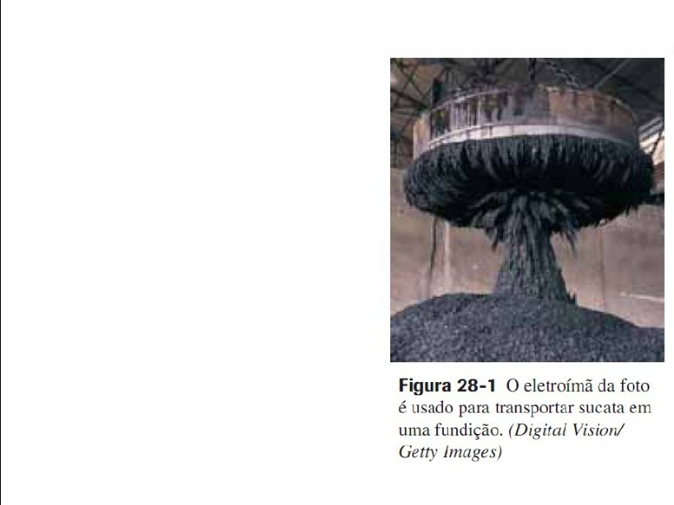

Os campos magnéticos podem ser produzidos de duas formas distintas.

A primeira forma é usar partículas eletricamente carregadas em movimento, como os elétrons responsáveis pela corrente elétrica em um fio, para fabricar um **eletroímã**. A corrente produz um campo magnético.

A outra forma de produzir um campo magnético é usar partículas elementares, como os elétrons, que possuem um campo magnético intrínseco.

Em alguns materiais, os campos magnéticos dos

elétrons se somam para produzir um campo magnético no espaço que cerca o material. É por isso que um **ímã permanente** possui um campo magnético permanente.

Na maioria dos materiais, por outro lado, os campos magnéticos dos elétrons se cancelam e o campo magnético em torno do material é nulo.

## - A DEFINIÇÃO DE B

Podemos definir um campo magnético ***B*** fazendo uma partícula carregada passar pelo ponto onde queremos definir o campo, usando várias direções e velocidades para a partícula e medindo a força que age sobre a partícula nesse ponto. ***B*** é definido como uma grandeza vetorial cuja direção coincide com aquela para a qual a força é zero.

A força magnética que age sobre uma partícula carregada, ***F***, é definida através da

equação

B

### (2)

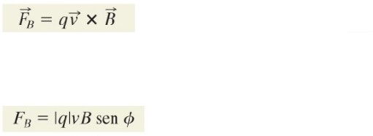

onde q é a carga da partícula, ***v*** é a velocidade da partícula e ***B*** é o campo magnético. O módulo da força é, portanto,

### (3)

onde φ é o ângulo entre os vetores ***v*** e ***B***.

## - A DEFINIÇÃO DE B

A unidade de campo magnético do SI é o

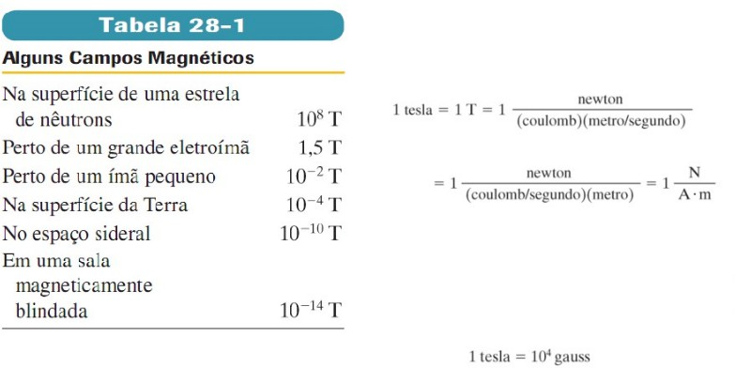

Tesla (T), que equivale a um Newton por Coulomb-metro por segundo ou um Newton por Ampère-metro:

Uma unidade antiga de campo magnético, que não pertence ao SI mas ainda é usada na prática, é o Gauss (G). A relação entre o Gauss e o Tesla é a seguinte:

## 3 - DETERMINAÇÃO DA FORÇA MAGNÉTICA

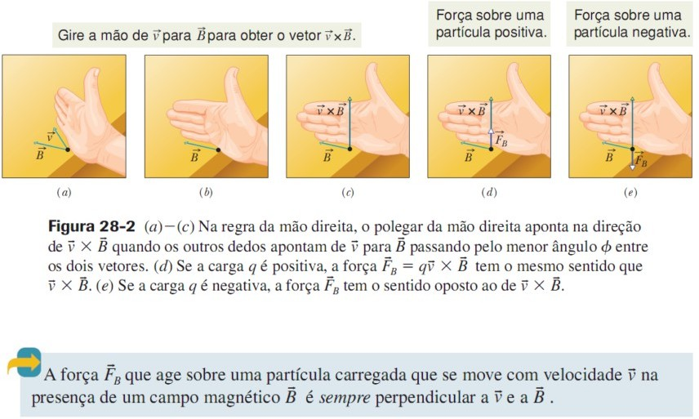

1. **- LINHAS DE CAMPO MAGNÉTICO**

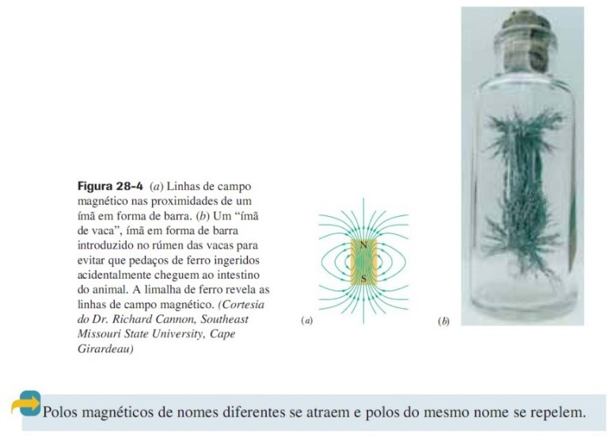

A direção da tangente a uma linha de campo magnético em qualquer ponto do espaço fornece a direção de ***B*** nesse ponto. O espaçamento das linhas representa o módulo de ***B***; quanto mais intenso é o campo, mais próximas estão as linhas, e vice-versa.

## - CAMPOS CRUZADOS: A DESCOBERTA DO ELÉTRON

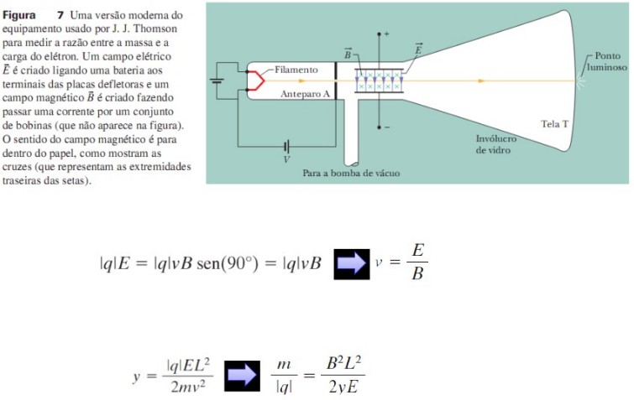Quando os dois campos da Fig. 7 são ajustados para que a força elétrica e a força magnética se cancelem mutuamente, temos:

Assim, os campos cruzados permitem medir a velocidade das partículas.

A deflexão sofrida por uma partícula carregada depois de passar pelo campo elétrico existente entre as duas placas é dada por:

onde v é a velocidade da partícula, m é a massa da partícula, q é a carga da partícula e L é o comprimento das placas.

## 5 - CAMPOS CRUZADOS: O EFEITO HALL

A figura mostra uma fita de cobre percorrida por uma corrente i e submetida a um campo magnético. (a) Situação logo depois que o campo magnético é aplicado, mostrando a trajetória curva de um elétron. (b) Situação após o equilíbrio ser atingido, o que acontece rapidamente. Observe que cargas negativas se acumulam do lado

direito da fita, deixando cargas positivas não compensadas do lado esquerdo. Assim, o potencial é maior do lado esquerdo. (c) Para o mesmo sentido da corrente, se os portadores de carga fossem positivos, tenderiam a se acumular no lado direito, que ficaria com

um potencial maior.

Ao campo elétrico E que se estabelece entre as bordas da fita está associada uma diferença de potencial V = Ed, onde d é a largura da fita. Quando as forças elétrica e magnética estão em equilíbrio,

onde vd é a velocidade de deriva. Além disso,

onde J é a densidade de corrente, n é o número de cargas por unidade de volume e A é a área da seção reta.

Assim,

onde l = A/d é a espessura da fita.

**EXEMPLO 1: FORÇA MAGNÉTICA SOBRE UMA PARTÍCULA EM MOVIMENTO**

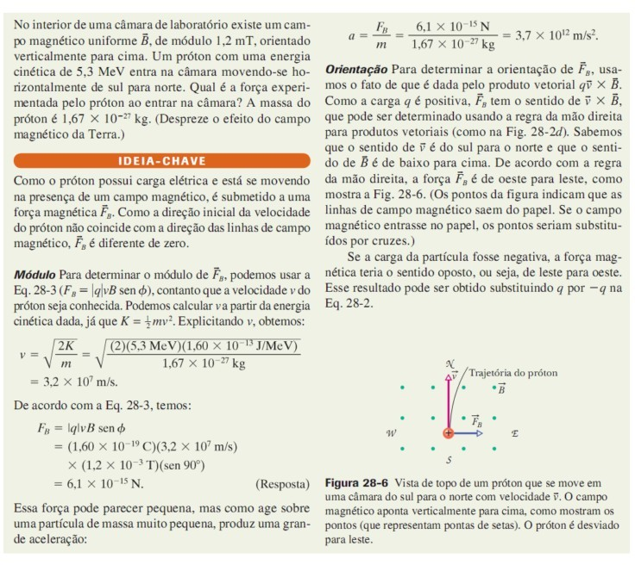

# LISTA DE EXERCÍCIOS

1. O campo magnético pode ser medido em:
2. C⋅m/s;
3. C⋅s/m;
4. C/kg;
5. kg/C⋅s;
6. N/C⋅m.
7. Na expressão **F** = q**v** × **B**:
8. **F** é perpendicular a **v**, mas não necessariamente a **B**;
9. **F** é perpendicular a **B**, mas não necessariamente a **v**;
10. **v** é perpendicular a **B**, mas não necessariamente a **F**;
11. os três vetores são mutuamente perpendiculares;
12. **F** é perpendicular a **v** e a **B**.
13. Um elétron está se movendo no sentido negativo do eixo x, na presença de um campo magnético uniforme que aponta no sentido negativo do eixo y. O campo exerce uma força sobre o elétron:
14. 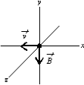no sentido negativo do eixo x;
15. no sentido positivo do eixo y;
16. no sentido negativo do eixo y;
17. no sentido positivo do eixo z;
18. no sentido negativo do eixo z.
19. As linhas de campo magnético apontam no sentido:
20. da força que o campo exerce sobre uma carga positiva em movimento;
21. da força que o campo exerce sobre uma carga negativa em movimento;
22. da velocidade de uma carga positiva em movimento;
23. da velocidade de uma carga negativa em movimento;
24. Nenhuma das respostas acima.
25. Para que a força que um campo magnético exerce sobre uma partícula carregada tenha a mesma direção que a velocidade da partícula, é preciso que
26. a partícula esteja se movendo na direção do campo;
27. a partícula esteja se movendo na direção contrária à do campo;
28. a partícula esteja se movendo perpendicularmente ao campo;
29. a partícula esteja se movendo em uma direção que não seja nem paralela nem perpendicular ao campo;
30. Nenhuma das respostas acima (isso nunca acontece).
31. Um campo magnético exerce uma força sobre uma partícula carregada:
32. sempre;
33. nunca;
34. se a partícula estiver cruzando as linhas de campo magnético;
35. se a partícula estiver se movendo paralelamente às linhas de campo magnético;
36. se a partícula estiver em repouso.
37. A orientação do campo magnético em uma certa região do espaço pode ser determinada lançando cargas de prova na região com diferentes velocidades e diferentes orientações. A orientação do campo é:
38. uma das orientações da velocidade para as quais a força magnética é nula;
39. uma das orientações da velocidade para as quais a força magnética é máxima;
40. a orientação da força magnética;
41. perpendicular à velocidade quando a força magnética é nula;
42. Nenhuma das respostas acima.
43. Um elétron está se movendo para o norte em uma região na qual o campo magnético aponta para o sul. A força que o campo magnético exerce sobre o elétron é:
44. zero;
45. para cima;
46. para baixo;
47. para leste;
48. para oeste.
49. Um campo magnético NÃO PODE:
50. exercer uma força sobre uma carga;
51. acelerar uma carga;
52. mudar o momento linear de uma carga;
53. mudar a energia cinética de uma carga;
54. mudar o momento angular de uma carga.
55. Um próton (+e) que se move perpendicularmente a um campo magnético é submetido à mesma força que uma partícula alfa (+2e) que se move perpendicularmente ao mesmo campo magnético. A razão entre as velocidades das

duas partículas, v

A) 0,5;

1. 1;
2. 2;
3. 4;
4. 8.

próton

/v

alfa

, é:

1. Um átomo de hidrogênio que perdeu seu elétron está se movendo para leste em uma região na qual o campo magnético aponta do sul para o norte. O campo magnético desvia a trajetória do átomo:
2. para cima;
3. para baixo;
4. para o norte;
5. para o sul;
6. Nenhuma das respostas acima.
7. Um feixe produzido por um canhão de elétrons se move horizontalmente ao longo do eixo de um tubo até atingir uma tela fluorescente localizada na extremidade do tubo. No caminho, os elétrons encontram um campo magnético orientado verticalmente para baixo. Com isso, o ponto de impacto dos elétrons na tela é deslocado para:
8. cima.
9. baixo.
10. a direita, do ponto de vista do canhão de elétrons.
11. a esquerda, do ponto de vista do canhão de elétrons.
12. Nenhuma das respostas acima.
13. Um elétron (carga: –1,6×10–19C) está se movendo a uma velocidade de 3×105m/s no sentido positivo do eixo x. Um campo magnético de 0,8T aponta no sentido positivo do eixo z. A força que o campo exerce sobre o elétron é:
14. 0;
15. 4×10–14N no sentido positivo do eixo z;
16. 4×10–14N no sentido negativo do eixo z;
17. 4×10–14N no sentido positivo do eixo y;
18. 4×10–14N no sentido negativo do eixo y.
19. Num certo instante, um elétron (carga: –1,6×10–19C) está se movendo no plano xy

e as componentes da velocidade do elétron são v

x

= 5×105m/s e v

y

= 3×105m/s. Um

campo magnético de 0,8T aponta no sentido positivo do eixo x. Nesse instante, o módulo da força que o campo magnético exerce sobre o elétron é:

A) 0;

B) 2,6×10–14N;

C) 3,8×10–14N;

D) 6,4×10–14N;

E) 1,0×10–13N.

1. Num certo instante, um elétron (carga: –1,6×10–19C) está se movendo no plano xy

e as componentes da velocidade do elétron são v

x

= 5×105m/s e v

y

= 3×105m/s. Um

campo magnético de 0,8T aponta no sentido positivo do eixo y. Nesse instante, o módulo da força que o campo magnético exerce sobre o elétron é:

A) 0;

B) 3,8×10–14N;

C) 5,1×10–14N;

D) 6,4×10–14N;

E) 7,5×10–14N.

1. Um elétron que se move para o norte penetra em uma região onde existe um campo magnético uniforme que também aponta para o norte. A trajetória do elétron:
2. não é afetada pelo campo;
3. continua a mesma, mas o elétron é acelerado pelo campo;
4. continua a mesma, mas o elétron é freado pelo campo;
5. passa a ser helicoidal, no sentido horário;
6. passa a ser helicoidal, no sentido anti-horário.
7. Um elétron penetra em uma região onde existem campos **E** e **B** uniformes e mutuamente perpendiculares. Observa-se que a velocidade **v** do elétron não é afetada. Uma possível explicação é que:
8. **v** é paralela a **E** e tem módulo **E**/**B**;
9. **v** é paralela a **B**;
10. **v** é perpendicular a **E** e a **B** e tem módulo **B**/**E**;
11. **v** é perpendicular a **E** e a **B** e tem módulo **E**/**B**;
12. A situação proposta é impossível.
13. Uma partícula carregada penetra em uma região onde existem campos **E** e **B**

uniformes e paralelos. A força a que a partícula é submetida:

1. é zero;
2. faz um ângulo diferente de 0° e de 90° com as linhas de campo;
3. é paralela às linhas de campo;
4. é perpendicular às linhas de campo;
5. pode existir ou não, dependendo do sinal da carga.
6. Uma partícula positivamente carregada se move no sentido positivo do eixo x na presença de um campo magnético uniforme que aponta no sentido positivo do eixo z. A força a que a partícula está submetida pode ser cancelada aplicando um campo elétrico com que orientação?
7. Sentido positivo do eixo y;
8. Sentido negativo do eixo y;
9. Sentido positivo do eixo x;
10. Sentido negativo do eixo x;
11. Sentido positivo do eixo z.
12. A figura mostra um elétron que se move com velocidade **v** no sentido positivo do eixo x. Um campo elétrico **E** aponta no sentido negativo do eixo y. A força a que o elétron está submetido pode ser cancelada pela aplicação de um campo magnético uniforme. Esse campo deve apontar:
13. 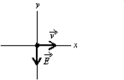no sentido positivo do eixo y;
14. no sentido negativo do eixo y;
15. para dentro da tela;
16. para fora da tela;
17. no sentido negativo do eixo x.

22. O experimento de J. J. Thomson, que envolveu o estudo do movimento de um feixe de elétrons em uma região onde existiam um campo elétrico e um campo magnético mutuamente perpendiculares, permitiu determinar:

1. a massa do elétron;
2. a carga do elétron;
3. o campo magnético da Terra;
4. a razão entre a carga e a massa do elétron;
5. o número de Avogadro.

24. Em um certo instante, um elétron está se movendo no sentido positivo do eixo x numa região onde existe um campo magnético uniforme que aponta no sentido positivo do eixo z. A trajetória do elétron nos instantes subsequentes é:

1. retilínea, no sentido positivo do eixo x;
2. circular, no plano xy;
3. circular, no plano xz;
4. retilínea, no sentido positivo do eixo z;
5. retilínea, no sentido negativo do eixo z.

FIM